ИНФОРМАЦИЯ для населения
«Как защититься от радиации»

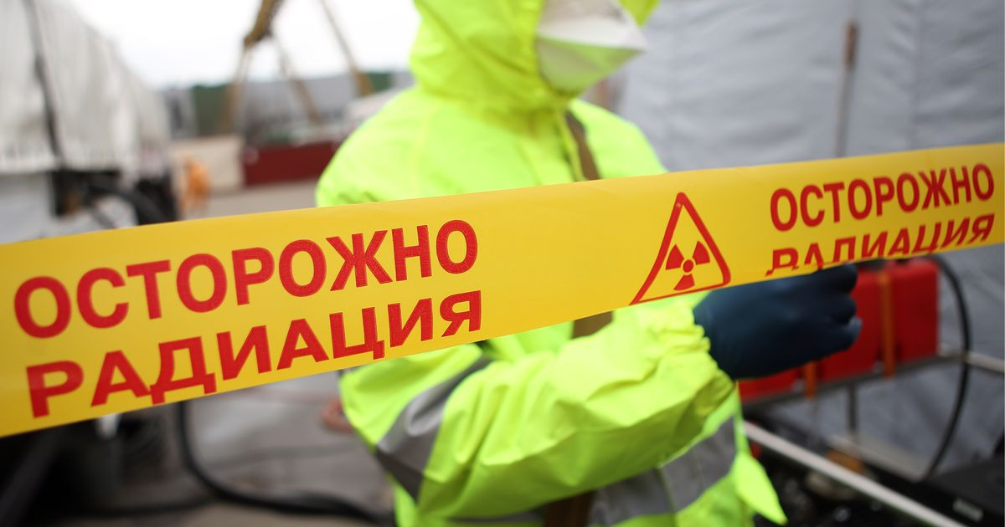
В настоящее время шанс получить радиационное облучение минимален, но всё же он есть. Радиация требует соблюдения особых мер предосторожности. Вредоносное облучение поражает клетки организма, вызывая опасные заболевания. Начать нужно с того, что безопасных доз радиации нет. Существуют допустимые дозы облучения. Естественный радиационный фон, или такой радиационный фон, про который говорят - "радиационный фон в норме" – это в микрозивертах общепринятая норма - для человека составляет 0,2 мкЗв/час или 20 мкР/час. Естественная радиация: космическое излучение, вещества в составе недр земли, радионуклиды в воде, воздухе. Также существуют источники радиации созданные человеком (искусственные): мусорные свалки, атомная энергетика, ядерный взрыв, медицинские процедуры, сжигаемое топливо, строительные материалы.
Стоит различать понятия радиация и радиоактивность. Радиоактивность — это способность вещества излучать ионизирующее излучение, а радиация — ионизирующее облучение.
Радиация возникает из-за наличия нестабильных ядер в составе атомов вещества. При распаде они выделяют излучения. Различают несколько основных видов излучения:
— Альфа-излучение. Данное излучение обладает низкой проникающей способностью. Данный тип излучения задерживается даже небольшими преградами: одеждой, занавесками. Альфа-излучение не проходит дальше поверхностных слоев кожи, но обладает сильной ионизацией.
— Бета-излучение. Обладает большей проникающей способностью чем альфа-излучение. Такой поток может задержать окно, дверь, кузов автомобиля. Излучение достаточно опасно для незащищенных кожных покровов.
— Гамма-излучение. Обладает очень высоким проникающими способностями. Чтобы задержать данный поток требуются уже серьезные препятствия: железобетон, свинец. Данное излучение является самым опасным для человека.

Способы защиты от радиации
Существуют 3 типа защиты от радиации:
— профессиональный (для людей находящихся непосредственно в очаге радиации);
— медицинский (используется в медицинских учреждениях);
— общественный (виды защиты, созданные для населения);
Как было сказано выше, для защиты от радиации всегда обращайте внимание на время нахождения в опасной зоне, расстояние от источника и преграды.
Защита временем. Чем меньше времени человек находится рядом с источником радиации, тем меньше заражение. Такой метод защиты использовался при ликвидации аварии в Чернобыле. Ликвидаторам отводилось на работу всего несколько минут.
Защита расстоянием. Радиация с расстоянием уменьшается. Поэтому необходимо держаться подальше от радиоактивных источников.
Преграды. Находясь в зоне с повышенной радиацией необходимо использовать средства индивидуальной защиты. Используйте экраны из материалов, которые могут задержать излучение. Хорошими преградами для излучения могут быть вода, грунт, кирпич, сталь, свинец. Для работы в месте с повышенной радиацией существуют радиационные костюмы.
Для защиты от альфа-излучения достаточно защитить кожный покров. Используйте перчатки, респиратор, плащи, одежду.
Для защиты от бета-излучения достаточно укрыться в помещении.
Для защиты от гамма-излучения придется использовать специальную экипировку, содержащую свинец, чугун, сталь. Такая экипировка будет достаточно тяжелой и дорогой.

Будьте внимательны и осторожны. Но если все же беда произошла, помните: рядом с Вами находятся профессионалы. Не медлите с вызовом помощи по телефонам:
- единый телефон вызова экстренных оперативных служб «112»,
- службы спасения Волгограда – «089»

ЕДИНЫЙ ТЕЛЕФОН ВЫЗОВА ЭКСТРЕННЫХ ОПЕРАТИВНЫХ СЛУЖБ 112
Комитет гражданской защиты населения
администрации Волгограда

